Módulo 10 – Servidores – Atividade 03

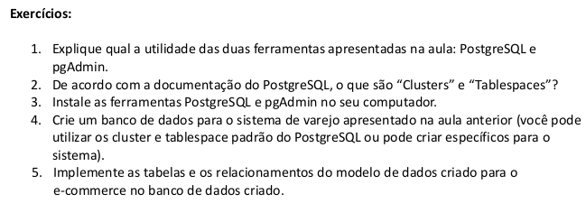

Q1)
PostgreSQL é um sistema de gerenciamento de banco de dados relacional de código aberto, altamente escalável e confiável. É usado para armazenar, recuperar e manipular dados em aplicativos web, móveis e de desktop.
Já o pgAdmin é uma ferramenta de gerenciamento de banco de dados gráfica para o PostgreSQL. Ele fornece uma interface visual para gerenciar bancos de dados, criar tabelas, gerenciar usuários e permissões, e realizar outras tarefas de administração de banco de dados de forma fácil e intuitiva. O pgAdmin é uma opção popular para usuários que desejam uma solução de gerenciamento de banco de dados gráfica para o PostgreSQL.

Q2)
Em PostgreSQL, um cluster é uma coleção de bancos de dados que compartilham o mesmo espaço em disco e o mesmo processo de gerenciamento de banco de dados. Cada cluster é identificado por um nome único e contém um ou mais bancos de dados. O cluster do PostgreSQL permite que múltiplos bancos de dados compartilhem recursos, como cache de buffer, memória de consulta e pool de conexão, melhorando assim a performance e a escalabilidade.
Já as "tablespaces" são mecanismos de armazenamento de dados que permitem que você gerencie a localização física dos objetos do banco de dados, como tabelas, índices e sequências. É possível criar múltiplos tablespaces em um cluster do PostgreSQL e atribuir objetos específicos a um tablespace específico. Isso permite que você organize seus dados de maneira mais eficiente, gerencie o espaço em disco de maneira mais eficiente e crie backup e recuperação mais eficientes.

Q3) Na minha máquina virtual, que contém um sistema operacional com ubuntu server 20.04, instalei o PostgreSQL versão 12.
Na minha máquina local, que contém o sistema operacional ubuntu desktop 22.04, instalei o PostgreSQL versão 14 e o pdAdmin4.
As imagens a seguir mostram tudo o que foi instalado.

Na máquina virtual, usei o comando psql --version para poder observar a versão que foi instalada:

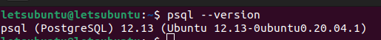

A próxima imagem mostra o mesmo comando (psql --version) sendo usado para observar a versão instalada na minha máquina local:
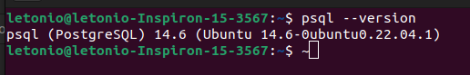

A imagem a seguir mostra o pdAdmin instalado na minha máquina local:
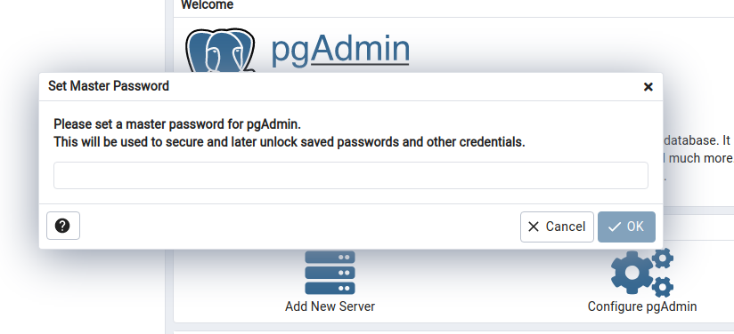

Q4) Pede-se para criar um banco de dados para o ecommerce criado na aula 02. A questão diz que podemos usar o padrão ou criar um outro cluster para nosso ecommerce.
Será criado um cluster novo para essa atividade.
Pelo terminal da minha máquina local, usei o seguinte comando para criar um cluster novo e inicializá-lo:
sudo pg_createcluster 14 clusterempresa --start

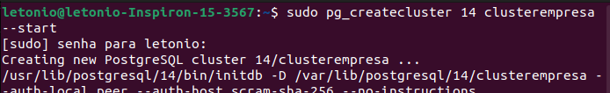
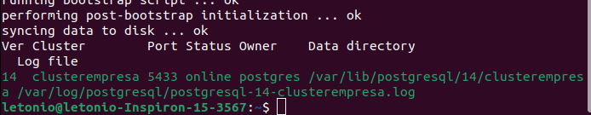

Lembrando que 14 está relacionado com a versão do psql, “clusterempresa” é o nome do cluster e a flag “--start” inicia o cluster após ser criado.

Vamos confirmar que o cluster está ativo realmente:
systemctl status postgresql@14-clusterempresa

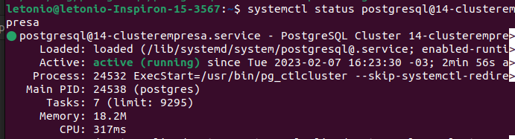
A imagem acima confirma o que era esperado, o cluster “clusterempresa” foi criado e está ativo.

Um cluster pode conter um ou vários banco de dados (database). Vamos criar dentro do “clusterempresa” nosso primeiro database, que sera chamado “dbempresa”.
O comando a seguir cria o banco de dados que queremos:
sudo -u postgres psql -c "CREATE DATABASE dbempresa;"

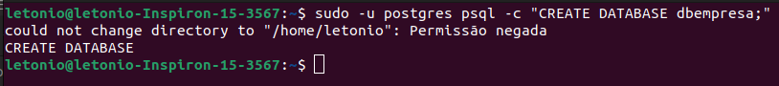
O database foi criado.
A critério de informação, nosso cluster fica em “/etc/postgresql/14”
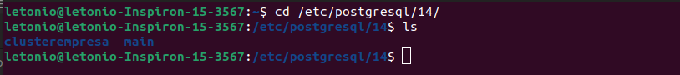
Vamos acessar dois arquivos de configuração, para permitir que nossa máquina local acesse o postgresql local via pgAdmin. A vantagem é que o pgAdmin possui interface gráfica que vai facilitar na hora de escrevermos o código das nossas entidades.
Para habilitar essa conexão, algumas mudanças são necessárias.
Acessando o arquivo presente em “/etc/postgresql/postgresql.conf/14/clusterempresa”, por meio do comando: “sudo nano /etc/postgresql/14/clusterempresa/postgresql.conf”
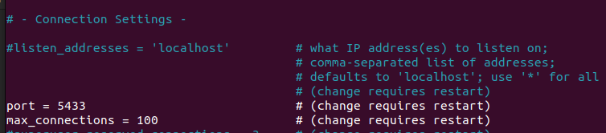

A linha #listen_addresses precisa ser descomentada. Uma observação importante é que a porta está definida como port = 5433, isso acontece porque a porta padrão (5432) já está sendo ocupada pelo cluster main, que já vem como padrão quando instalamos o postgreSQL.
O arquivo modificado fica assim:
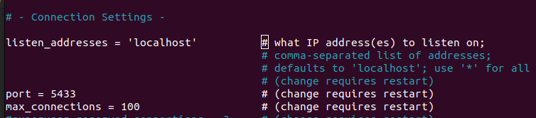
O próximo arquivo que precisa ser observado é:
sudo nano /etc/postgresql/14/clusterempresa/pg_hba.conf

Para que as alterações sejam aplicadas, faz-se necessário reiniciar o cluster, usando o comando:
“sudo systemctl restart postgresql@14-clusterempresa”

Para verificar se está ativo, usa-se:
“systemctl status postgresql@14-clusterempresa”

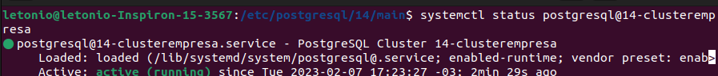
Está ativo, agora vamos tentar acessar.

Dependendo se for máquina local ou remota, pode ser necessário adicionar uma linha dando permissão para o ip de uma máquina que está em outro lugar, no acesso local ipv4:

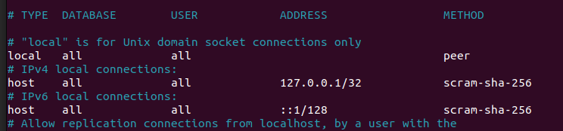
A próxima etapa é entrar no pgAdmin, criar um novo server, informar o host (localhost) e a porta (5433) e fazer o acesso, que nesse caso, será feito usando o usuario “postgres” que vem como padrão.

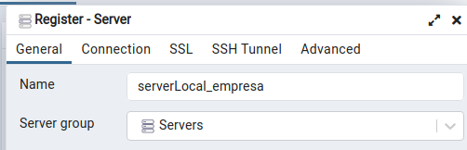

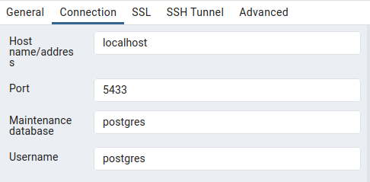

Meu postgres não tinha senha, então acessei e adicionei uma senha:

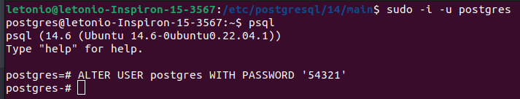

Mesmo adicionando e tentando, apareceu erro:
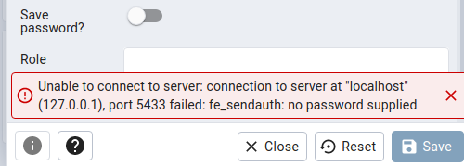

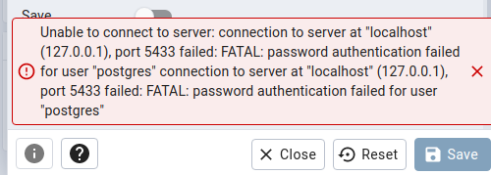

Resolvi criar um outro usuário para tentar fazer o acesso:
Acessei o psql:
sudo -u postgres psql

Criei um novo usuário:
CREATE USER letspg WITH PASSWORD 'letspg';

Mudei o dono do database “dbempresa”, para ser de “letspg”:
ALTER DATABASE dbempresa OWNER TO letspg;

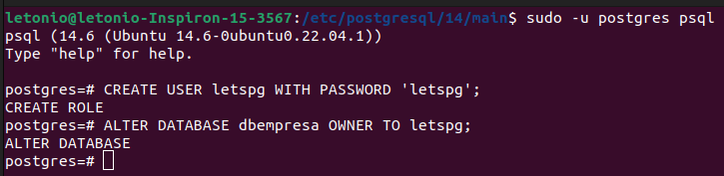
Agora, vou tentar fazer a conexão com o banco de dados “dbempresa”, usando o usuário “letspg”, cuja senha é “letspg”
Não consegui fazer o acesso pela porta 5433, que foi a definida num arquivo de configuração. Precisei usar a 5432, a imagem a seguir ilustra as coisas que adicionei:

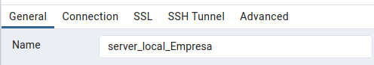

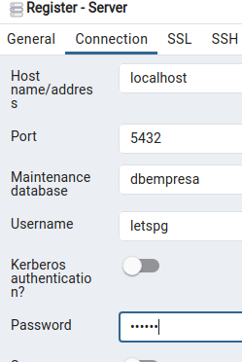

Finalmente, foi possível fazer a conexão:

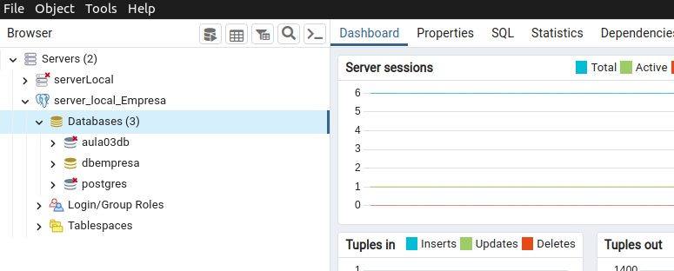
Decidi por usar o esquema padrão, portanto, Vamos acessar dbempresa->Schemas->Public
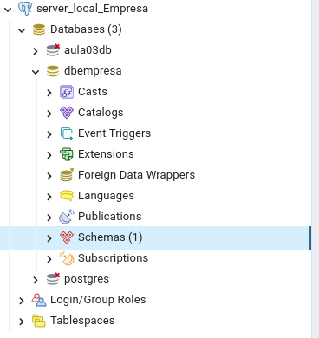
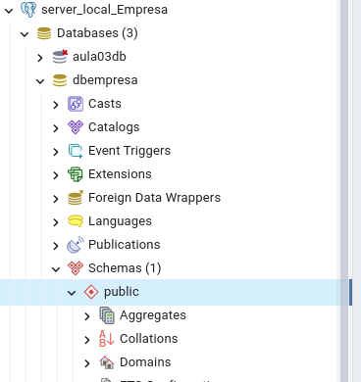
Vamos clicar em public e adicionar os códigos na próxima questão (botão direito em public→Query Tool)!

Q5) Para criar as tabelas e os relacionamentos que foi criado na aula anterior, vamos usar a ferramenta Query Tool. Seguindo o procedimento:
Schemas→public→clica com o botão direito→Query Tool.

Aparecerá a ferramenta, onde podemos adicionar liguagem SQL para criar as tabelas e relacionamentos.

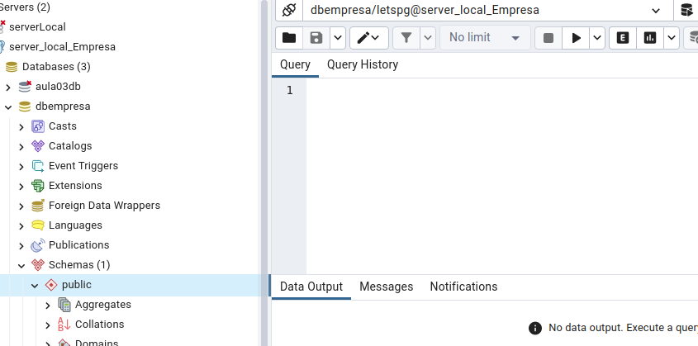

No dbdesign é possível extrair um código que está associado às tabelas que foram criadas e aos relacionamentos existentes entre elas.
A imagem abaixo ilustra como está a situação das tabelas desenvolvidas na aula 02.
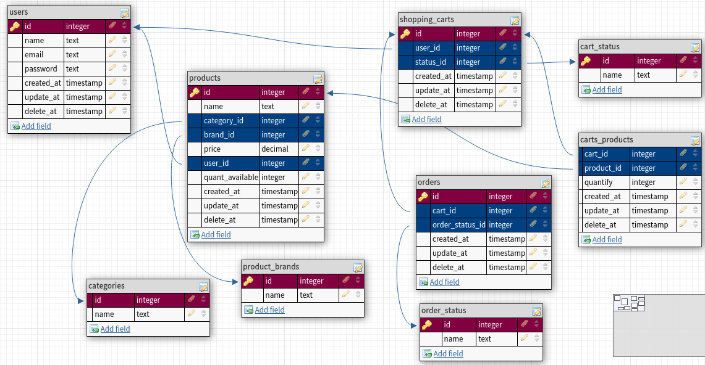

No DBDesigner, o código é obtido através do caminho Export→ Sql…, conforme mostrado a seguir:

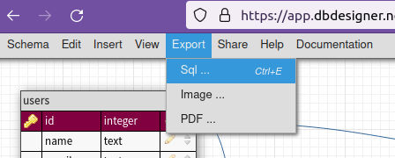

Em seguida, uma janela de diálogo aparece. Informa-se que o formato desejado é o PostgreSQL e clica-se no botão “Generate SQL”

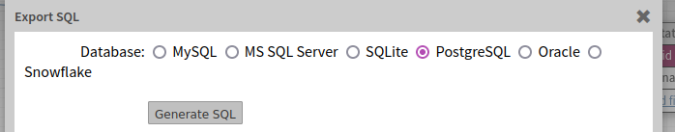
Fiz o download do arquivo SQL, poderia simplesmente copiar o conteúdo também.

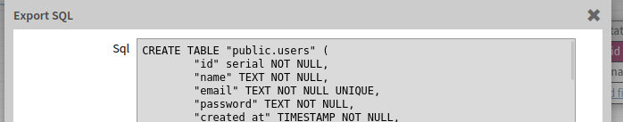
Uma observação importante é que as aspas precisam ser removidas, farei isso empregando um editor de texto.
Tudo que tinha public. apaguei e tudo que tinha “, apaguei também.
Outras mudanças importantes estão relacionada com o tipo, troquei serial por “uuid”, alguns integer que estão relacionados com identificador troquei por “uuid”
A imagem a seguir ilustra parte do resultado:
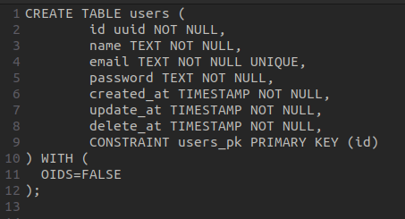

No pgAdmin, na região do SQL Tool, adicionei o código formatado, conforme ilustrado abaixo:
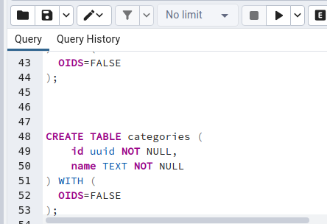

Depois, basta apertar na Setinha de play para gerar!
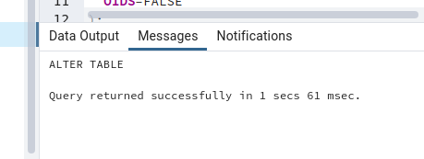

Vamos observar as tabelas que foram criadas (ver Schemas->public->tables):

